Информационная безопасность

Лабораторная работа 1

Подмогильный Иван Александрович

Содержание

# 1 Цель работы

Приобретение практических навыков установки операционной системы на виртуальную машину, настройки минимально необходимых для дальнейшей работы сервисов.

# 2 Задание

* Установить CentOS на виртульную машину
* Сконфигурировать его и установить минимальный необходимый пакет библиотек.

# 3 Выполнение лабораторной работы

## 3.1 Установка виртуальной машины.

Создал каталог в папке под названием . Установил каталог по умолчанию для виртуальных машин (рис. $\ref{fig1}$)  
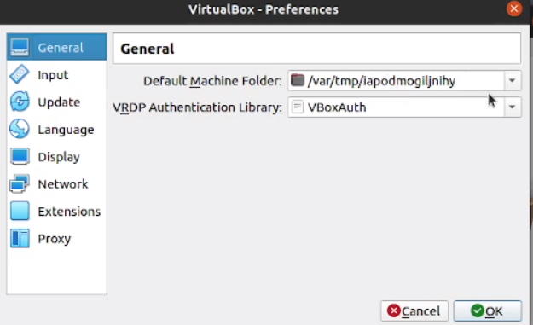

Создал виртуальную машину под названием Base версии Red Had (64 bit)  
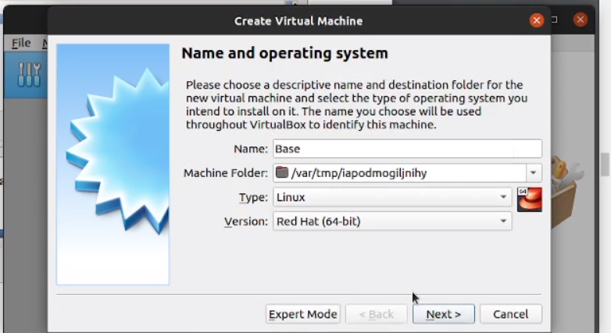

Выбрал опцию виртуального жёсткого диска  
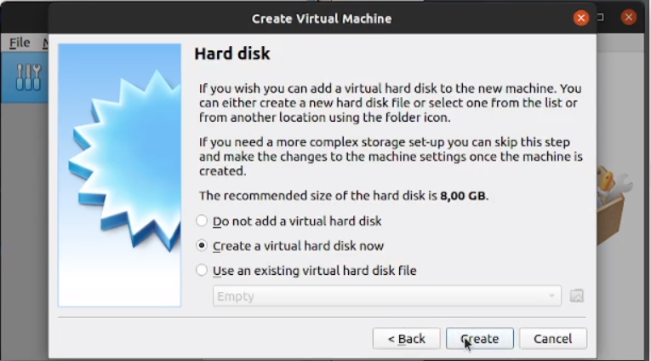

Выбрал опцию VDI 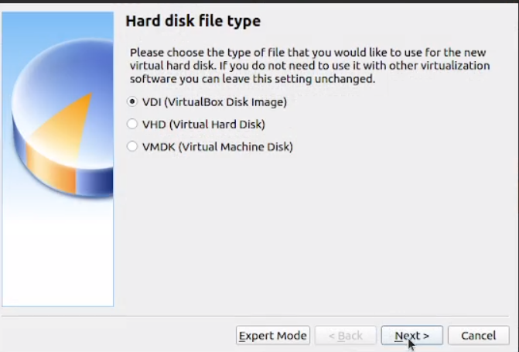

Выбрал опцию динамичесского выделения памяти 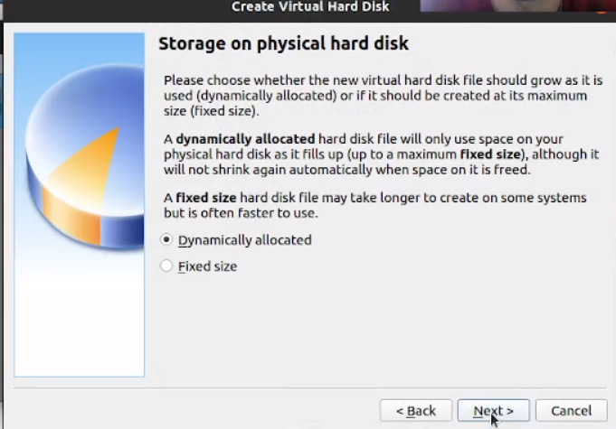

Установил объем диска 40GB 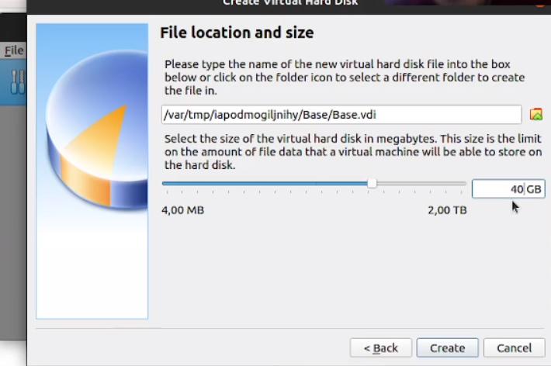

Выбрал заранее скачанный оптический диск CentOS 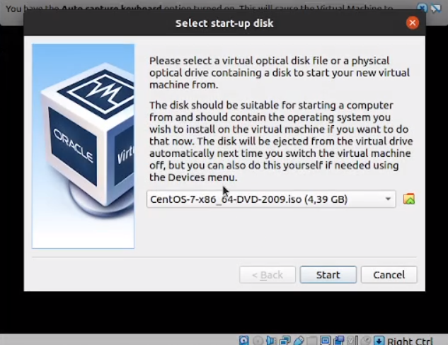

Установил имя iapodmogiljnihy в виртуальной машине 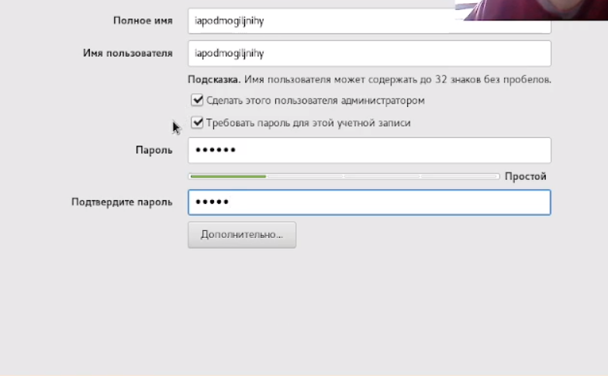

Выбрал устройство установки виртуальной машины и перешел к установке 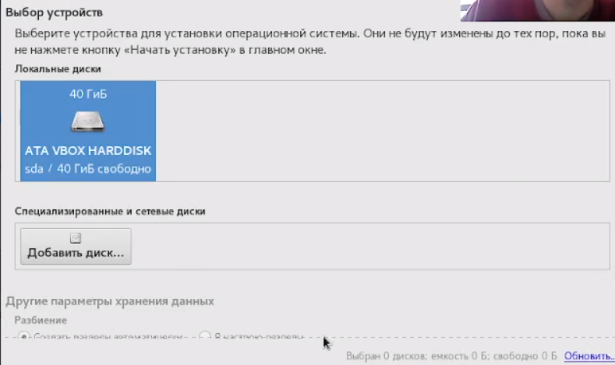

После установки виртуальной машины перешёл к установке этой машины для множественного использования 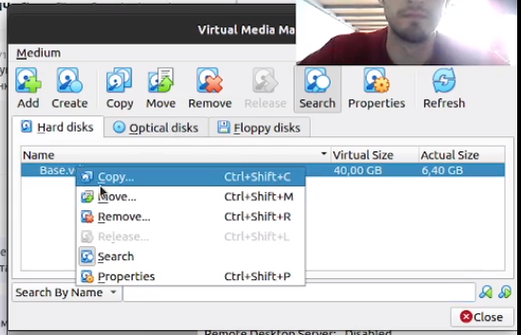

Установил тип машины Multi-Attach 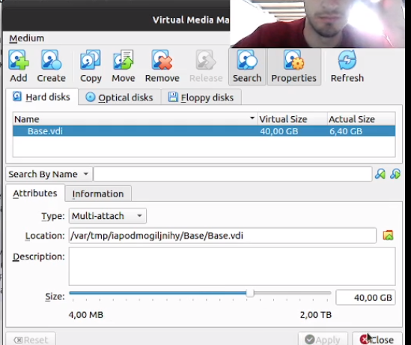

Создал новую виртуальную машину под названием Host2, повторил ранее описанную процедуру 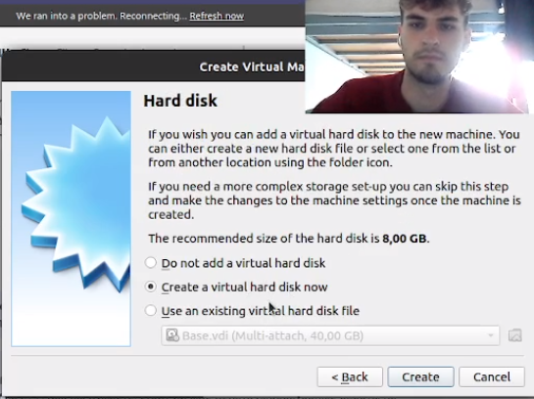 Как видно на рисунке, запустилась ранее сконфигурированная виртуальная машина. 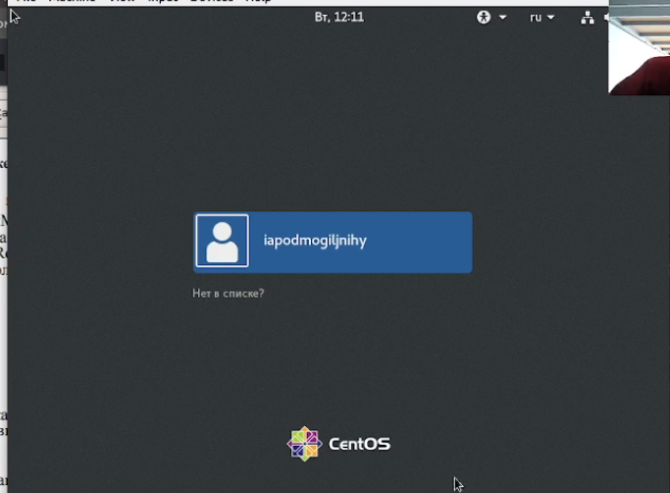

# 4 Выводы

Приобрёл практические навыки установки операционной системы на виртуальную машину, настройки минимально необходимых для дальнейшей работы сервисов.